Wegweiser
durch dein Studium der

zusammengestellt durch den Fachschaftsrat Grundschulpädagogik

Impressum
Fachschaftsrat Grundschulpädagogik
Universität Grundschulpädagogik
Möllner Str. 12
18109 Rostock
Oktober 2017
Alle Angaben ohne Gewähr
Inhalt
1 Willkommen 5
2 Grundschulpädagogik in Rostock 5
3 Wo muss ich hin? 6
4 Grundbegriffe deines Studiums 9
4.1 Kleines Lexikon 9
4.2 Ordnungen 13
4.3 Lernbereiche, Module, Veranstaltungen 14
4.4 Selbststudium und Prüfungen 16
5 Studienverlauf: Was muss ich belegen? 18
5.1 Grundschulpädagogik 19
5.2 Mathematik 20
5.3 Deutsch 21
5.4 Evangelische Religion 22
5.5 Frühbeginnender Englischunterricht 23
5.6 Frühbeginnender Französischunterricht 24
5.7 Kunst und Gestaltung 25
5.8 Philosophieren mit Kindern 26
5.9 Sachunterricht 27
5.10 Sportwissenschaft 28
5.11 Werken 29
5.12 Bildungswissenschaften 30
5.13 Praktika 33
6 Veranstaltungsbelegung 36
7 Prüfungsprozedere 41
7.1 Durchgefallen – und nun? 43
7.2 Freiversuch 44
8 Um das Studium herum 45
8.1 Auslandsaufenthalt 45
8.2 Fremdsprachen 46
8.3 Hochschulsport 46
9 Wo stehe ich in 4,5 + x Jahren? 46

1 Willkommen
Wir als Fachschaftsrat der Grundschulpädagogik an der Universität Rostock möchten euch herzlich willkommen heißen in eurem Studium. Die Broschüre soll euch den Start in euer Studentendasein erleichtern, enthält aber auch einige Informationen, die im weiteren Verlauf des Studiums wichtig sind. Wenn ihr Fragen und Anregungen habt, könnt ihr uns gern über Facebook, E-Mail oder das Grundschulportal auf Stud.IP kontaktieren. Genauere Kontaktangaben findet ihr weiter hinten in der Broschüre.
Jetzt aber: Viel Erfolg und vor allem viel Spaß!

Euer
Fachschaftsrat Grundschulpädagogik

2 Grundschulpädagogik in Rostock
Das Leitbild der Grundschulpädagogik in Rostock
Wir möchten euch zum Einstieg ein bisschen von uns erzählen – und hoffen, dass ihr so ein bisschen etwas darüber erfahrt, was euch hier erwartet, aber auch was von euch erwartet wird.

„Wer wagt selbst zu denken, der wird auch selber handeln.“ (Bettina von Arnim)

Mit diesem Zitat lässt sich das, was wir als Grundschulpädagogen hier in Rostock sein wollen, aber auch das was die Lehrenden von uns erwarten und das was wir eines Tages in den Köpfen und Körpern der Kinder bewegen wollen, zusammenfassen. Alles, was uns in den Veranstaltungen präsentiert wird, sind Anreize. Anreize, deine eigenen Interessen zu finden, dir deine Schwerpunkte zu setzen, wo du es für richtig hältst. Dich selbst besser kennen zu lernen und die Grenzen deines Denkens und Handelns auszutesten - dafür ist das Studium da. Im Endeffekt genau das, was dir in deinen Veranstaltungen vielfältig begegnen wird, was ein inklusiver und differenzierter Unterricht in den Kindern bewegen soll – das muss zuerst jeder selbst an sich erleben. Erleben, welche Methoden und Didaktiken in dir das eigene Denken und Handeln, die Auseinandersetzung mit dem Angebotenen fördern – und was dich hemmt. Daraus lernen und auch Strategien für schwierige Situationen zu suchen und zu finden, darum geht es. Wir sind Lernende – und wir bleiben Lernende, auch wenn irgendwann jemand von uns lernt, ob als Aushilfe, LehrerIn, DozentIn oder ProfessorIn, so lange wir selber denken und manchmal mit unserer Mühe über die vermuteten eigenen Grenzen hinaus wachsen.

3 Wo muss ich hin?
Die Grundschulpädagogen sind größtenteils auf drei verschiedenen Campi unterwegs: dem Campus in Lichtenhagen, dem Ulmencampus und dem Campus in der August-Bebel-Straße.
Es finden allerdings auch grundschulrelevante Veranstaltungen auf anderen Campi statt, etwa auf dem Campus Südstadt oder in der Innenstadt.

3.1 Campus Lichtenhagen

Der Campus in Lichtenhagen ist der Ort, wo ihr die meisten eurer Seminare habt. Hier sitzt das Institut für Grundschulpädagogik und die Fächer Deutsch, Mathematik, Kunst und Gestaltung, Werken, Sachunterricht und Grundschulpädagogik werden hier gelehrt. Auch das LPA findet ihr in unserem Gebäude.
Ihr erreicht den Campus mit der S-Bahn oder der Straßenbahn. Entweder ihr fahrt mit den Straßenbahnlinien 1 oder 5 bis zur Haltestelle „Eutiner Straße“ und lauft dann an der Nordlicht-Mensa vorbei über den Parkplatz zum Institut, oder ihr fahrt mit der S-Bahn bis zur Haltestelle Lütten Klein und lauft dann erst durch die Unterführung und dann an der B 103 entlang.

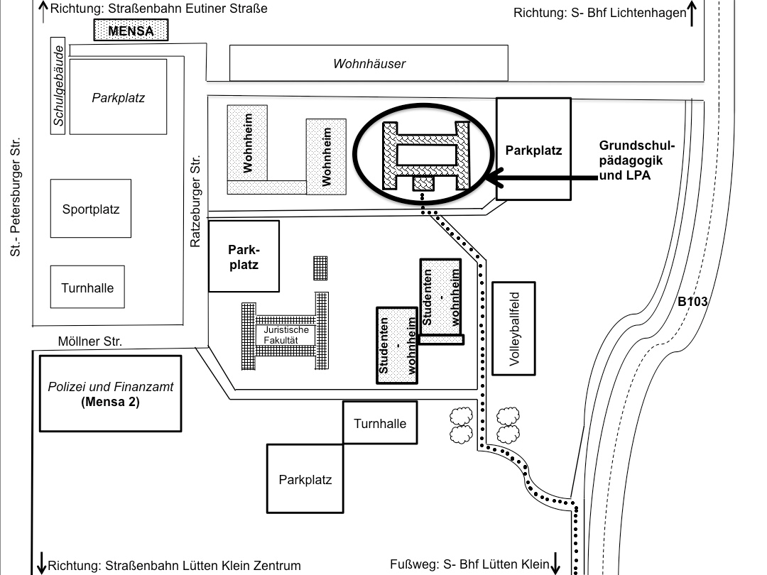

Im Gebäude der Grundschulpädagogik gilt: Alle Räume, die mit „1“ beginnen, befinden sich im Erdgeschoss, alle Räume, die mit „2“ beginnen, im ersten Obergeschoss.

3.2 Campus Ulmenstraße

Der Campus in der Ulmenstraße ist vor allem für die wichtig, die das Fach Sport gewählt haben, da sich das Institut für Sport hier in Haus 2 befindet. In dem Vorlesungsgebäude Arno-Esch, sowie im Audimax finden viele relevante Vorlesungen für euch statt. In Haus 1 und Haus 3 werden einige Seminare der Bildungswissenschaften veranstaltet. Außerdem ist das benachbarte Grüne Ungeheuer für euch von Bedeutung; hier befindet sich ebenfalls ein Hörsaal, sowie das Studierendensekretariat und das Büro des AStA.

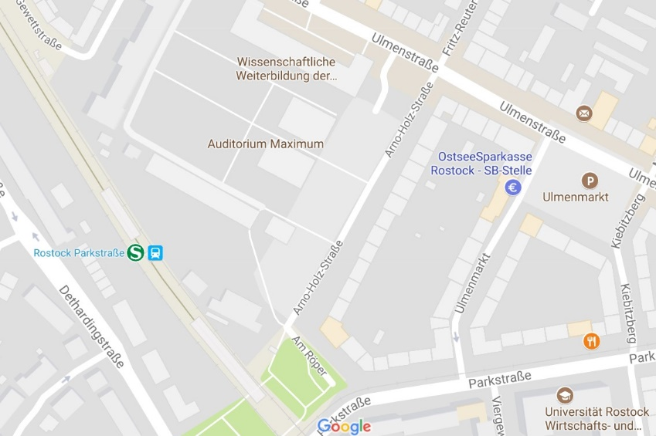
„Grünes Ungeheuer“ (Parkstr. 6)
Campus Ulmenstraße

3.3 Campus August-Bebel-Straße („Bebeltower“)

Im sogenannten „Bebebltower“ in der August-Bebel-Straße 28 findet ein Großteil der Bildungswissenschafts-Seminare statt. Relevant sind für euch eigentlich nur die Etagen 3, 4 und 7. Hier findet ihr die unterschiedlichen Institute der Bildungswissenschaften. Im 9. Stock sitzt außerdem das Institut für Philosophie.
Außerdem findet ihr in der Bibliothek im Bebeltower (Bereichsbibliothek Innenstadt) viele nützliche Bücher zu den Themen, mit denen ihr euch in Hausarbeiten beschäftigen werdet. Der Eingang ist in der ersten Etage. Im 10. Stockwerk findet ihr noch PC-Pools, die ihr nutzen könnt.

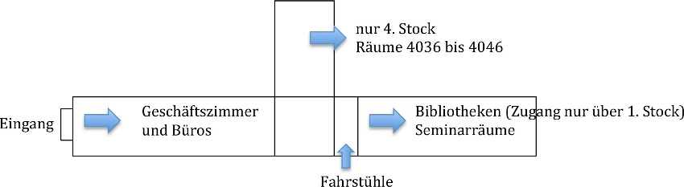

4 Grundbegriffe deines Studiums
Prinzipiell kann man alle wichtigen Begriffe in der Rahmenprüfungsordnung (RPO) nachlesen. Was das genau ist? Das und vieles weitere möchten wir euch in unserem kleinen Studiumslexikon erklären.

4.1 Kleines Lexikon

AGB/Bebeltower Gebäude der philosophischen Fakultät in der August-Bebel-Straße 28 (die ersten zwei Ziffern der Raumnummer geben die Etage an)
aMN aggregierte Modulnote (s. RPO §19): Mittelwert der spezifischen Modulnoten
AStA Allgemeiner Studentenausschuss
c.t. cum tempore: die Veranstaltung beginnt mit dem akademischen Viertel, d.h. 15 Minuten nach der vollen Stunde
Evaluation Lehrveranstaltungsauswertung am Ende des Semesters, wird freiwillig von der Fakultät durchgeführt
Fakultativ freiwillige Veranstaltung
Fakultät Zusammenschluss mehrerer Institute zu einer großen Organisationseinheit innerhalb der Universität. An der Uni Rostock gibt es zur Zeit 10 Fakultäten, wir gehören zur Philosophischen Fakultät.
FaLBi Fachschaftsrat Bildungswissenschaften
FS Fachsemester: wie viele Semester du schon deinen Studiengang studierst
FSR Fachschaftsrat
GSP Grundschulpädagogik
Grundschulportal Forum auf Stud.IP, wo sich die Grundschulpädagogik-Studierenden untereinander austauschen können. Ihr findet das Forum unter euren Veranstaltungen als „Kulturforum: Grundschulportal“.
Grünes Ungeheuer Spitzname für das Gebäude in der Parkstraße 6
H Haus (meist auf dem Ulmencampus)
HMT Hochschule für Musik und Theater Rostock
HS Hörsaal
HSem Hochschulsemester: Semester, die du insgesamt an der Universität studierst. Ist nur höher als das FS, wenn du ein Urlaubssemester eingelegt hast oder bereits vorher studiert hast. Relevant fürs BaFöG-Amt.
Ilias Online-Plattform, meist genutzt in der Pädagogischen Psychologie (ilias.uni-rostock.de)
Institut „Fachbereich“ innerhalb der Universität. Die Grunschulpädagogik gehört zum Institut für Schulpädagogik und Bildungsforschung unter der Leitung von Falk Radisch.
LA Lehramt
LB Lernbereich
LBGN Lernbereichsgesamtnote
LehVDVO M-V Lehrervorbereitungsdienstverordnung des Landes Mecklenburg-Vorpommern (Verordnung zum Referendariat)
LP Leistungspunkt, 1 LP entspricht 30 Stunden Arbeitszeit
LPA Lehrerprüfungsamt des Landes Mecklenburg-Vorpommern
LPVO Lehrerprüfungsverordnung: Gesetz des Landes Mecklenburg-Vorpommern zur Lehrerausbildung und Staatsexamensprüfung
LSF Vorlesungsverzeichnis der Universität Rostock (lsf.uni-rostock.de)
LV Lehrveranstaltung
Nachteilsausgleich Wer wegen länger andauernder oder chronischer körperlicher Beeinträchtigungen oder Behinderungen oder wegen der Betreuung von Kindern oder anderen Angehörigen nicht in der Lage ist, Prüfungsleistungen und Studienleistungen ganz oder teilweise in der vorgesehenen Form oder zur vorgesehenen Zeit zu erbringen, hat einen Anspruch auf den Ausgleich dieser Nachteile. Es gibt die Möglichkeit einer verlängerten Bearbeitungszeit, anderen Prüfungszeit(räum)en o.ä. Um das in Anspruch zu nehmen, muss ein Antrag beim Prüfungsausschuss der Philosophischen Fakultät gestellt werden. Am besten lässt man sich vom Vorsitzenden des PA (Prof. Bernard) und/oder vom Beauftragten für chronisch kranke und/oder behinderte Studierende (Prof. Perleth) vorher beraten, welche Möglichkeiten es gibt.
Obligatorisch Pflichtveranstaltung
PA Prüfungsausschuss (eine allgemeine Anleitung zu Prüfungsfragen findet ihr im Grundschulportal)
PL Prüfungsleistung zum Modulabschluss
PVL Prüfungsvorleistung; erforderlich, um zur PL zugelassen zu werden
Semester ein Studienhalbjahr, bestehend aus Vorlesungszeitraum und vorlesungsfreier Zeit
SoSe Sommersemester, 01.04. – 30.09.
SpoWi Sportwissenschaft
SPSO LA an GS Studien- und Prüfungsordnung, jeweils spezifisch für den Studiengang mit den Fachanhängen, die die Modulinhalte darlegen. Für dich gilt die Fassung von 2017 (2. Satzung zur Änderung der Studiengangsspezifischen Prüfungs- und Studienordnung für den Studiengang Lehramt an Grundschulen der Universität Rostock vom 25. April 2017)
s.t. sine tempore: Veranstaltung beginnt pünktlich zur vollen Stunde
Studiengangsleitung Professur, die für einen Studiengang verantwortlich ist und der alle Lehrenden des Studiengangs unterstellt sind. Derzeit ist diese Professur unbesetzt, Prof. Radisch leitet die Grundschulpädagogik kommissarisch
Stud.IP Online-Lernplattform und Veranstaltungsverwaltung (studip.uni-rostock.de)
StuRa Studierendenparlament (Studierendenrat)
SWS Semesterwochenstunden, eine SWS entspricht 45 Minuten
Ulme Campus Ulmenstraße
VL Vorlesung
Vorlesungsfreie Zeit Zeit im Semester, in der keine Veranstaltungen stattfinden. Hier schreibst du Prüfungen, Hausarbeiten, machst Praktika und hast „Ferien“.
Vorlesungszeitraum Zeit im Semester, in der Veranstaltungen stattfinden. Pro Semester 14 Wochen, im SoSe gibt es eine zusätzliche „Projektwoche“ nach Pfingsten
VVS Vorlesungsverzeichnis
WiSe Wintersemester, 01.10. – 31.03.
ZPA Zentrales Prüfungs- und Studienamt für Lehrämter (Prüfungsverwaltung)

4.2 Ordnungen

Lehrerprüfungsverordnung (LPVO)
Die Lehrerprüfungsverordnung ist ein Gesetzestext des Bundeslandes Mecklenburg- Vorpommern. Sie legt den groben Rahmen fest, der dich bis zum 2. Staatsexamen begleitet. Die LPVO sorgt dafür, dass das Lehramtsstudium je nach Schultyp in allen Städten Mecklenburg- Vorpommerns, die es anbieten, vergleichbar verläuft. Du findest die LPVO, sowie alle für dich wichtigen Gesetzestexte und amtlichen Bekanntmachungen der Universität Rostock, im Grundschul- Portal auf Stud.IP sowie auf der Website.

Rahmenprüfungsverordnung für die Lehramtsstudiengänge der Universität Rostock (RPO LA)
Hier findest du alle Regularien, die jeden betreffen, der an der Universität Rostock das 1. Staatsexamen als LehrerIn verliehen bekommen möchte. Es ist also egal, ob du Gymnasiallehramt oder Grundschullehramt studierst – diese Ordnung gilt für alle! In ihr findest du darum alle Informationen, die zu den folgenden Themen gehören:
- Leistungspunkte
- Lehrveranstaltungsformen
- Fristen
- Prüfungszulassung und Prüfungswiederholung
- Prüfungsverfahren
- Anerkennung von bereits erbrachten Studienleistungen.

Studienprüfungsordnung für das Lehramt an Grundschulen (SPSO LA GS 2017)
Diese Ordnung ist spezifisch für uns Grundschulpädagogen. In ihr findest du vor allem die inhaltlichen und zeitlichen Umfänge jedes einzelnen Moduls, die Voraussetzungen zur Prüfungszulassung, für jedes Modul, Regelprüfungstermine, ... kurz um: alles was du für deine Studienorganisation wissen musst – und nahezu all die Begriffe, die wir dir im Folgenden erläutern. Du findest die SPSO LA GS in der Fassung 2017 sowie alle für dich wichtigen Gesetzestexte und amtlichen Bekanntmachungen der Universität Rostock im Grundschulportal auf Stud.IP und auf der Website.

4.3 Lernbereiche, Module, Veranstaltungen

Lernbereich / Grundschulfach
Ein Lernbereich ist vergleichbar mit einem Schulfach. So studierst du in jedem Fall Mathematik und Deutsch als Lernbereiche. Den dritten und vierten Lernbereich wählst du. Die Lernbereiche Sport und Musik (an der HMT) sind nicht „einfach so“ wählbar, hierfür musst du im Mai einen Eignungstest machen. Für den Lernbereich Musik gilt zudem, dass die Vorlesungszeit schon am 1.10. beginnt! Allerdings erhalten Studierende an der HMT von dieser ein gesondertes Heft zum Studienbeginn.

Module
Ein Modul besteht aus mehreren Veranstaltungen, welche dies im Allgemeinen sein können, kannst du aus der Grafik entnehmen. Ein Modul ist immer in der Studienordnung mit einem Arbeitsaufwand in Stunden versehen. Diese lassen sich dann in (LP) umrechnen. Ein Leistungspunkt entspricht 30 Stunden, in denen du dich mit den Modulinhalten beschäftigt hast (Anwesenheit in den Veranstaltungen, Vorbereitung, Nachbereitung, Prüfungsvorbereitung, s. 4.4). Um diese zu bekommen, musst du die zu einem Modul gehörige Prüfung absolvieren. Für gewöhnlich werden dort die Inhalte aller zum Modul gehörigen Veranstaltungen geprüft. Sobald dem Zentralen Studien- und Prüfungsamt (ZPA) vom PrüferIn deine Note übermittelt wurde, wird dies dort vermerkt und du hast die Leistungspunkte sicher.
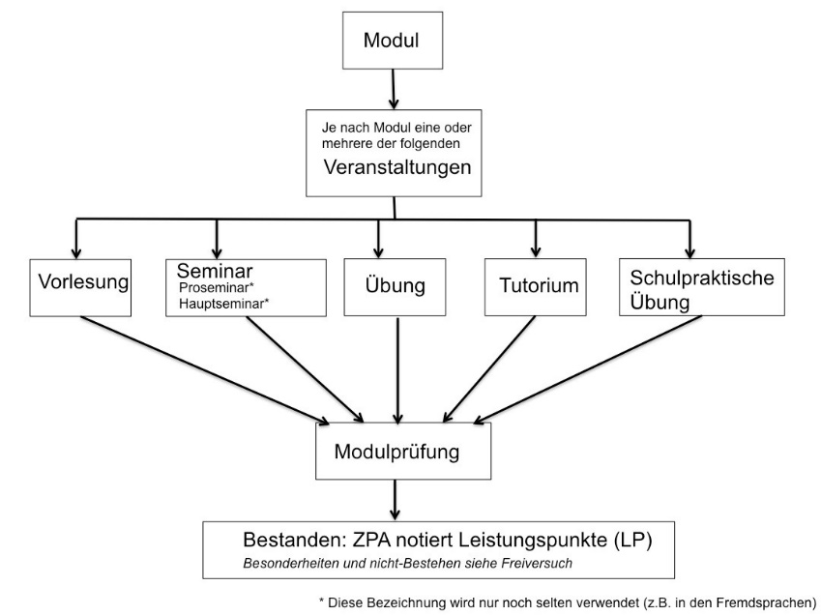

Lehrveranstaltungsarten
Lehrveranstaltungen können auf unterschiedlichste Weise gestaltet und rechtlich verankert sein. Welche Lehrveranstaltungen zu welchem Modul gehören, erfährst du in der Langversion der Anhänge der SPSO im Grundschulportal auf Stud.IP oder unserer Website. Die wichtigsten Veranstaltungsarten findest du hier (und in der RPO, §6):

Vorlesung: In einer Vorlesung wird von dir während der Veranstaltung keine Eigenaktivität verlangt. Ein(e) DozentIn erzählt etwas zu seiner/ihrer Powerpoint-Präsentation, die manche auch in Stud.IP oder ILIAS (Online- Lernplattformen) hochladen. Hilfreich ist es mitzuschreiben, und am Abend noch einmal offene Fragen nachzuarbeiten.
Seminar: Egal, ob die Veranstaltung Pro-/Haupt- oder einfach nur Seminar heißt: es bedeutet, dass es eine Veranstaltung ist, in der du selbst tätig wirst, z.B. durch Vorträge. In Seminaren besteht eine 80-prozentige Anwesenheitspflicht. Bei einer Veranstaltung in der Woche zu je 90 Minuten heißt das: maximal 2 Mal im Semester fehlen! Alle weiteren Fehlstunden bedürfen eines Attestes und einer Ersatzleistung (z.B. eines Kurzreferates). Ob dir dies ermöglicht wird, wird jedoch durch den verantwortlichen DozentIn entschieden. Tritt also bei Problemen frühzeitig mit ihm/ihr in Kontakt.
Übung: Eine Übung steht immer direkt in Zusammenhang mit einem anderen Seminar oder einer Vorlesung. Hier werden die Inhalte der jeweils anderen Veranstaltung praktisch aufbereitet und du übst ihre Anwendung. Auch in Übungen besteht eine 80-prozentige Anwesenheitspflicht. Ebenso wie in den Seminaren wird von den Studierenden Eigenaktivität erwartet. Dies schließt hier die Aufbereitung der letzten Vorlesung/des letzten Seminars vor der Übung mit ein. Das heißt: Bringt Fragen mit!
Tutorium: Tutorien dienen der Aufarbeitung der Themen aus Seminaren, Übungen oder Vorlesungen. Sie werden, anders als Seminare und Vorlesungen, von studentischen oder wissenschaftlichen Hilfskräften abgehalten. Hier werden keine neuen Inhalte vermittelt, sondern die bereits behandelten noch einmal anhand der Fragen der Studierenden besprochen.
Schulpraktische Übungen (SPÜ): Diese erwarten dich erst ab dem 5. Semester. Hierbei handelt es sich um Unterrichtsstunden, die du oder einer deiner KommilitonInnen einmal in der Woche hält(st) und in dem Rahmen auch vorbereitet. Meist ist ein/e DozentIn dabei und bespricht euren Unterricht dann im Nachhinein mit euch. Zum Teil übernehmen diese Funktion aber auch anwesende LehrerInnen.

4.4 Selbststudium und Prüfungen

SWS und Selbststudium
Hinter der Abkürzung „SWS“ verbirgt sich das Wort „Semesterwochenstunden“. Das sind die Stunden in der Woche, die du innerhalb der Veranstaltungen verbringst. Wenn du diese mit deinen zu absolvierenden Stunden in der SPSO vergleichst, wird dir schnell auffallen, dass es da einen großen Unterschied gibt. Dieser nennt sich Selbststudium. Das Selbststudium ist die Zeit, die du dich außerhalb der Lehrveranstaltungen allein oder mit anderen, zu Hause oder in der Bibliothek mit den Veranstaltungsinhalten beschäftigst. Wie sich dieses Selbststudium zusammensetzt, erfährst du in der Langversion der Fachanhänge der Studienordnung. Dort ist diese Zeit immer in Vor- und Nachbereitung der Veranstaltungen, Präsenzzeit (= Zeit in den Veranstaltungen) und gegebenenfalls weitere Aufgaben, z.B. das Lösen von Übungsserien in Mathematik, aufgeschlüsselt.

Prüfungen und alles was dazu gehört
Welche Art von Prüfungen du haben kannst und was sich zum Beispiel hinter einer mündlichen Prüfung verbirgt, kannst du in § 17 der RPO nachsehen. Wichtig ist, dass du in der Studienordnung (SPSO) immer finden kannst, welche Prüfungsleistung(en), auch PL abgekürzt, zu einem bestimmten Modul gehören. Damit du aber überhaupt zur Prüfung antreten darfst, gibt es häufig sogenannte Prüfungsvorleistungen (PVL), die du vor der Prüfung absolviert haben musst. Häufig sind dies Übungsaufgaben, Lerntagebücher, Kurzvorträge, oder ähnliches. Auch hier gilt: welche PVL für welches Modul zu erbringen ist, findest du in der SPSO. Beachte: Prüfungsleistungen müssen grundsätzlich bis zum Ende der Vorlesungszeit erbracht worden sein.
Prüfungen, die du absolvieren willst, musst du innerhalb eines bestimmten Zeitraums unter pruefung.uni-rostock.de anmelden. Pass auf, dass du dich zur richtigen Prüfung und vor allem beim richtigen Prüfer anmeldest! Ist der Anmeldezeitraum einmal vorbei, kannst du nicht mehr deinen Prüfer wechseln oder dich zu einer Prüfung anmelden, die du vorher vergessen hast. Wenn deine Prüfung oder dein Prüfer nicht verfügbar sind, zeige das dem ZPA an und sieh regelmäßig nach, ob ein entsprechender Eintrag nachgetragen wurde. Das ZPA schreibt hierzu auch jeden Prüfungszeitraum eine E-Mail mit allen Informationen.
Verwaltet werden die PVL von den DozentInnen. Diese melden nach deiner Prüfungsanmeldung beim Zentralen Prüfungs- und Studienamt (ZPA), auf deren Anfrage, ob du zugelassen bist (also die Leistung erbracht hast) oder nicht.
Die Verwaltung von bestanden und nicht bestandenen PL obliegt hingegen dem ZPA. Die MitarbeiterInnen bekommen die Ergebnisse von den DozentInnen gemeldet und veröffentlichen diese.

5 Studienverlauf: Was muss ich belegen?
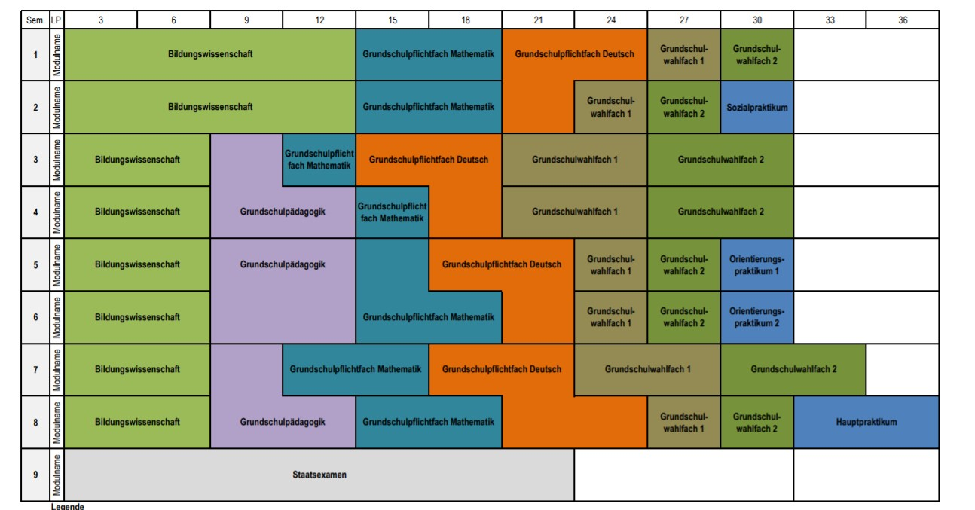

Das ist der Verlaufsplan eures Studiums der Grundschulpädagogik. Hier sind sämtliche Module, die ihr belegen müsst, aufgezeichnet. Je breiter das Modul, desto mehr Leistungspunkte bringt es. Während eure Lernbereiche sowie Grundschulpädagogik relativ fest an euer Fachsemester gebunden sind, könnt ihr die Bildungswissenschaften frei auf die Semester verteilen. Die Praktika müssen ebenfalls nicht in dem angegeben Semester, wohl aber bis zum 9. Semester absolviert werden.

5.1 Grundschulpädagogik

Sem. | 3 LP | 3 LP
1
2
3 | Grundlagen der Grundschulpädagogik (9LP)  (5180810)  benotet
4 | LV (SWS): VL (2), S (4)  PL: Klausur (90 Min.) oder mündl. Pr. (45 Min.) oder Referat (45 Min.) oder Bericht (15 Seiten)  Regelprüfungstermin: 4. FS
5 | Grundschulpädagogik und -didaktik (12 LP)  (5180820)  benotet  LV (SWS): VL (2), S (6)  PL: Klausur (90 Min.) oder mündl. Pr. (45 Min.) oder Referat (45 Min.) oder Bericht (15 Seiten)  Regelprüfungstermin: 6. FS
6
7 | Orientierung und didaktische Organisation von Lehr- und Lernprozessen in der Grundschule (9 LP)  (5180830)  unbenotet
8 | LV (SWS): S (4), Projekt (2)  PL: Bericht (15 Seiten)  Regelprüfungstermin: 8. FS
9 | Staatsexamen

In der Grundschulpädagogik habt ihr erst ab dem 3. FS Veranstaltungen. Die Module beginnen immer im Wintersemester und werden im Sommersemester geprüft, gehen also über zwei Semester. Die Veranstaltungen sind für alle obligatorisch.

5.2 Mathematik

Sem. | 3 LP | 3 LP
1 | Grundlegende Begriffe der Mathematik (6LP)  (5181080), benotet  LV (SWS): VL (2), Ü (2)  PVL: Anwesenheitspflicht in Übungen, 50% der Übungsaufgaben  PL: Klausur (90 Minuten)  Regelprüfungstermin: 1. FS
2 | Grundlagen der Arithmetik und Algebra (6 LP)  (5181070), benotet  LV (SWS): VL (2), Ü (2)  PVL: Anwesenheitspflicht in Übungen, 50% der Übungsaufgaben  PL: Klausur (90 Minuten)  Regelprüfungstermin: 1. FS
3 | Einführung in die Didaktik der Grundschulmathematik (3 LP)  (5181020), benotet  LV: VL (2)  PL: Klausur (45 Min.) o. mündl. Pr. (20 Min.) o. Hausarbeit (5 Seiten)  Regelprüfungstermin: 3. FS
4 | Mathematisches Lernen in heterogenen Lernergruppen in der GS (3 LP)  (5181170), benotet  LV (SWS): S (2)  PVL: Anwesenheitspflicht  PL: Klausur (45 Min.) o. mündl. Pr. (20 Min.) o. Hausarbeit (5 Seiten)  Regelprüfungstermin: 4. FS
5 | Geometrie und Didaktik des Geometrieunterrichts in der GS (9 LP)  (5181060), unbenotet  LV (SWS): VL (3), Ü (1), S(2)
6 | PVL: Anwesenheitspflicht in Übungen & Seminaren, 50% der Übungsaufgaben  PL: Klausur (120 Min.) oder mündl. Pr. (30 Min.) oder Hausarbeit (10 Seiten)  Regekprüfungstermin: 6. FS
7 | Didaktik des Arithmetikunterrichts in der GS (6 LP)  (5180990), unbenotet  LV (SWS): VL (2), S (2)  PVL: Anwesenheitspflicht in den Seminaren  PL Klausur (90 Min.) oder mündl. Pr. (20 Min.) oder Hausarbeit (10 Seiten)  Regelprrüfungstermin: 7. FS
8 | Konzepte der Planung, Organisation und Reflexion von Lehr- und Lernprozessen im Mathematikunterricht der GS (6 LP)  (5181090), unbenotet  LV (SWS): SPÜ (2), Kolloquium (0,5)  PVL: 8 Hospitationen, 2 Unterrichtsversuche, Anwesenheitspflicht  PL: Bericht (15 Seiten)  Regelprüfungstermin: 8. FS
9 | Staatsexamen

In Mathematik habt ihr im ersten Semester eine Vorlesung sowie eine Übung. In den Modulen der Mathematik ist es üblich, dass als Vorleistung Übungsaufgaben gelöst werden müssen. Diese gebt ihr jede Woche ab und bekommt sie korrigiert zurück. Um zur Prüfung zugelassen zu werden, müsst ihr insgesamt 50% der Punkte erreicht haben.

5.3 Deutsch
Sem. | 3 LP | 3LP
1 | Sprachliches und literarisches Lernen (Grundlagenmodul, 9 LP)  (5181210), benotet  LV (SWS): V (2), Ü (2), S (2)
2 | PVL: Anwesenheit in Seminaren & Übungen  PL: Klausur (90 Min.)  Regelprüfungstermin: 2. FS
3 | Sprachliches und Literarisches Lernen (Aufbaumodul, 9 LP)  (5181200), unbenotet  LV (SWS): VL (2), Ü (2), S (2)
4 | PVL: Anwesenheit in Seminaren & Übungen  PL: Portfolio (15 S.)  Regelprüfungstermin: 4. FS
5 | Didaktik des Deutschunterrichts am Übergang (9 LP)  (5181000), benotet  LV (SWS): VL (4), S (2)
6 | PVL: Anwesenheit in Seminaren & Übungen  PL: Klausur (90 Min.)  Regelprüfungstermin: 6. FS
7 | Deutsch als Zweitsprache und Diversität in der Praxis des Deutschunterrichts (12 LP)  (5180980), unbenotet  LV (SWS): VL (2), SPÜ (2), S (2), Kolloquium (1)  PVL: Anwesenheit in Seminaren und SPÜ  PL: Bericht (10-15 S.)  Regelprüfungstermin: 8. FS)
8
9 | Staatsexamen

In Deutsch habt ihr im ersten Semester eine Vorlesung und ein Seminar.

5.4 Evangelische Religion
Sem. | 3 LP | 3 LP
1 | Einführung in die Bibel (6 LP)  (4380440), benotet  LV (SWS): Ü (4)  PVL: Anwesenheit in Übungen  PL: Klausur (60 Min.)  Regelprüfungstermin: 2. FS
2
3 | Einführung in die Systematische Theologie und Religionspädagogik (6 LP)  (4380460), unbenotet  LV (SWS): S (4)  PVL: Anwesenheit in Seminaren  PL: Hausarbeit (10 Seiten)  Regelprüfungstermin: 3. FS
4 | Einführung in die Kirchengeschichte und Religionsdidaktik (6 LP)  (4380450), benotet  LV (SWS): S (2), SPÜ (2)  PVL: Anwesenheit in Seminaren und SPÜ  PL: Hausarbeit (5 Seiten)  Regelprüfungstermin: 4. FS
5 | Bibeldidaktik Evangelische Religion für LA an GS (6 LP)  (4380450), benotet  LV (SWS): S (2)  PVL: Anwesenheitspflicht in Seminaren  PL: Hausarbeit (15 Seiten)  Regelprüfungstermin: 6. FS
6
7 | Einführung in Religionswissenschaft und ausgewählte Problemfelder Systematischer Theologie (6 LP)  (4380420), unbenotet  LV (SWS): S (4)  PVL: Anwesenheit in Seminaren  PL: Hausarbeit (5 Seiten)  Regelprüfungstermin: 7. FS
8 | Religionsdidaktik Evangelische Religion für LA an GS (3 LP)  (4380470), benotet  LV (SWS): S (2)  PVL: Anwesenheit in Seminaren  PL: Hausarbeit (5 Seiten)  Regelprüfungstermin: 8. FS
9 | Staatsexamen

In Evangelischer Religion habt ihr im ersten Semester eine Übung.

5.5 Frühbeginnender Englischunterricht

Sem. | 3 LP | 3 LP
1 | Englische Sprachpraxis 1 für LA an GS (3 LP)  (6380410), unbenotet  LV (SWS): Ü (2)  PVL: 80% der Arbeitsaufgaben, Anwesenheit in Übungen  PL: Klausur (90 Min.)  Regelprüfungstermin: 1. FS
2 | Grundlagen der Englischen Sprachwissenschaften für LA an GS (6 LP)  (6380440), benotet  LV (SWS): Ü (4)  PVL: 80% der Arbeitsaufgaben, Anwesenheit in Übungen  PL: Klausur (120 Min.)  Regelprüfungstermin: 2. FS
3 | Englische Sprachpraxis 2 (6 LP)  (6380300), benotet  LV (SWS): Ü (4)  PVL: 80% der Arbeitsaufgaben, Anwesenheit in Übungen  PL: Klausur (90 Min.)  Regelprüfungstermin: 4. FS | Fachdidaktik Englisch 1 für LA an GS (6 LP)  (6380430), unbenotet  LV (SWS): S (2), Ü (3)  PVL 80% der Arbeitsaufgaben, Anwesenheit in Übungen  PL: Klausur (90 Min.)  Regelprüfungstermin: 4. FS
4
5 | Fachdidaktik Englisch 2 für LA an GS (6 LP)  (6380430), benotet  LV (SWS): SPÜ (2), Ü (2)  PVL: 80% der Arbeitsaufgaben, Anwesenheit in Übungen  PL: Bericht (25 Seiten)  Regelprüfungstermin: 6. FS
6
7 | Grundlagen der anglistischen und amerikanistischen Literatur- und Kulturwissenschaft für LA an GS (6 LP)  (6380450), unbenotet  LV (SWS): S (4)  PVL: 80% der Arbeitsaufgaben, Anwesenheit in Übungen  PL: mündl. Prüfung (30 Min.)  Regelprüfungstermin: 8. FS
8
9 | Staatsexamen

5.6 Frühbeginnender Französischunterricht
Sem. | 3 LP | 3 LP
1 | Französische Sprachwissenschaft und angewandte Grammatik (6 LP)  (6581290), unbenotet  LV (SWS): VL (2), Ü (2)  PVL: bestanden Klausur (60 Min.), Anwesenheit in Übungen  PL: Klausur (90 Min.)  Regelprüfungstermin: 2. FS
2
3 | Französische Literaturwissenschaft und angewandte Grammatik (6 LP)  (6581280), unbenotet  LV (SWS): VL (2), Ü (2)  PVL: Anwesenheit in Übungen  PL: Klausur (90 Min.)  Regelprüfungstermin: 3. FS
4 | Grundlagenmodul französische Kultur und Medien (6 LP)  (6581300), benotet  LV (SWS): Ü (4)  PVL: Anwesenheit in Übungen  PL: Klausur (90 Min.)  Regelprüfungstermin: 4. FS
5 | Grundlagen der Fachdidaktik Französisch (3 LP)  (6580930), benotet  LV (SWS): VL (2), S (2)  PVL: bestandene Klausur (45 Min.), Anwesenheit in Seminaren  PL: Referat (30 Min.)  Regelprüfungstermin: 6. FS
6
7 | Praxismodul Fachdidaktik (3 LP)  (6581310), unbenotet  LV (SWS): SPÜ (2)  PVL: Anwesenheit in SPÜ  PL: Hausarbeit (12-15 Seiten)  Regelprüfungstermin: 7. FS
8 | Aufbaumodul französische Kultur und Medien (& LP)  (6581270), benotet  PVL: 2 best. Übungsaufgaben, Anwesenheit in Übungen  PL: Klausur (90 Min.)  Regelprüfungstermin: 8. FS
9 | Staatsexamen

5.7 Kunst und Gestaltung

Sem. | 3 LP | 3 LP
1 | Kunstpraxis I (6 LP)  (5181140), unbenotet  LV (SWS): S (4)  PVL: Anwesenheit in Seminaren  PL: prakt. Pr. (90 Min.)  Regelprüfungstermin: 2. FS
2
3 | Kunstdidaktik I (6 LP)  (5181100), benotet  LV (SWS): S (4)  PVL: Anwesenheit in Seminaren  PL: Klausur (90 Min.)  Regelprüfungstermin: 3. FS
4 | Kunstpraxis II (6 LP)  (5181150), unbenotet  LV (SWS): S (4)  PVL: Anwesenheit in Seminaren  PL: prakt. Prüfung (90-180 Min.)  Regelprüfungstermin: 4. FS
5 | Kunstgeschichte (6 LP)  (5181130), benotet  LV (SWS): S (3)  PVL: Kurzreferat (15-20 Min.), Anwesenheit in Seminaren  PL: Klausur (90 Min.)  Regelprüfungstermin: 6. FS
6
7 | Kunstdidaktik II (6 LP)  (5181110), benotet  LV (SWS): S (4)  PVL: Anwesenheit in Seminaren  PL: Klausur (90 Min.)  Regelprüfungstermin: 7. FS
8 | Kunstdidaktik III (3 LP)  (5181120), unbenotet  LV (SWS): S (3)  PVL: Referat (45 Min.), Anwesenheit in Seminaren  PL: Portfolio (5.8 Seiten) o. prakt. Pr. (90 Min.) o. Klausur (90 Min.)  Regelprfüungstermin: 8. FS
9 | Staatsexamen

5.8 Philosophieren mit Kindern
Sem. | 3 LP | 3 LP
1 | Philosophische Disziplinen für LA an GS (6 LP)  (5380010), benotet  LV (SWS): VL (2), S (1)  PL: Hausarbeit (10 Seiten, 8 Wochen)  Regelprüfungstermin: 2. FS
2
3 | Sprache, Logik, Argumentation für LA an GS (6 LP)  (5380250), unbenotet  LV (SWS): VL (2), Tutorium (2)  PL: Klausur (90 Min.)  Regelprüfungstermin: 3. FS
4 | Einführung in die Praktische Philosophie für LA an GS (6 LP)  (5380080), benotet  LV (SWS): S (4)  PL: Hausarbeit (10 Seiten, 8 Wochen)  Regelprüfungstermin: 4. FS
5 | Einführung in die Philosophiedidaktik (3 LP)  (5380020), benotet  LV (SWS): S (2)  PL: Klausur (90 Min.)  Regelprüfungstermin: 5. FS
6 | SPÜ zum Philosophieren mit Kindern (3 LP)  (5380070), unbenotet  LV (SWS): SPÜ (2)  PL: prakt. Pr. (45 Min.)  Regelprüfungstermin: 6. FS | Philosophieren in der GS (3 LP)  (5380240), benotet  LV (SWS): S (2)  PL: Portfolio (semesterbegleitend, 10-12 Aufgaben)  Regelprüfungstermin: 6. FS
7
8 | Einführung in die Philosophiegeschichte für LA an GS (6 LP)  (5380060), unbenotet  LV (SWS): VL (2), S (2)  PL: Klausur (90 Min.)  Regelprüfungstermin: 8. FS
9 | Staatsexamen

5.9 Sachunterricht

Sem. | 3 LP | 3 LP
1 | Fachliche Grundlegung des Sachunterrichts (6 LP)  (5181050), unbenotet  LV (SWS): V (2), S (2)  PVL: Anwesenheit in Seminaren  PL: Protokollmappe (20 Seiten)  Regelprüfungstermin: 2. FS
2
3 | Didaktik des Sachunterrichts (12 LP)  (5181010), benotet  LV (SWS): V (2), S (4)  PVL: Anwesenheit in Seminaren  PL: Klausur (90 Min.) o. mündl. Pr. (30 Min.) o. Referat (Gruppenpräsentation 40 Min.)  Regelprüfungstermin: 4. FS
4
5 | Fachdidaktische Gestaltung des Sachunterrichts (6 LP)  (5181040), benotet  LV (SWS): V (2), S (2)  PVL: Anwesenheit in Seminaren  PL: Klausur (90 Min.) o. mündl. Pr. (30 Min.) o. Referat (Gruppenpräsentation 40 Min.)  Regelprüfungstermin: 6. FS
6
7 | Lehren, lernen und forschen im Sachunterricht (9 LP)  (5181160), unbenotet  LV (SWS): V (2), S (4)  PVL: Anwesenheit in Seminaren
8 | PL: Kolloquium (40 Min.)  Regelprüfungstermin: 8. FS
9 | Staatsexamen

5.10 Sportwissenschaft
Sem. | 3 LP | 3 LP
1 | Lernen in der Mensch-Umwelt-Beziehung (6 LP)  (6780300), benotet  LV (SWS): VL (4)  PVL: Lösen von Übungsaufgaben  PL: Klausur (60 Min.)  Regelprüfungstermin: 1. FS
2
3 | Theorie und Praxis ausgewählter Bewegungsfelder (6 LP)  (6780340), unbenotet  LV (SWS): Ü (6)  PVL: Lehrprobe, Anwesenheit in Übungen  PL: prakt. Pr. (15 Min.)  Regelprüfungstermin: 4. FS | Mit-/Gegeneinan-der spielen (6 LP)  (6780340), unbenotet  LV (SWS): Ü (6)  PVL: Lehrprobe, Anwesenheit in Übungen  PL: prakt. Pr. (15 Min.)  Regelprüfungstermin: 4. FS
4
5 | Grundlagen der Didaktik des Sports (6 LP)  (6780340), benotet  LV (SWS): VL (2), Ü (2)  PVL: Lehrprobe, Anwesenheit in Übungen  PL: Klausur (60 Min.)  Regelprüfungstermin: 6. FS
6
7 | Technik, Leistung, Komposition (6 LP)  (6780350), unbenotet  LV (SWS): Ü (6)  PVL: Lehrprobe, Anwesenheit in Übungen  PL: prakt. Pr. (15 Min.)  Regelprüfungstermin: 8. FS
8 |  | Belastung und Anpassung in der GS (3 LP)  (6780360), benotet  LV: VL (2)  PVL: Lösen von Übungsaufgaben  PL: Testat (30 Min.)  Regelprüfungstermin: 8. FS
9 | Staatsexamen

5.11 Werken
Sem. | 3 LP | 3 LP
1 | Allgemeine Werkstoffkunde und Fertigungslehre für das Fach Werken (6 LP)  (5180970), benotet  LV (SWS): S (4)  PVL: Referat (10 Min.) mit Verschriftlichung (5 Seiten), Anwesenheit in Seminaren  PL: Klausur (90 Min.) o. Bericht/Hausarbeit (10 Seiten) o. mündl. Pr. (20 Min.)  Regelprüfungstermin: 2. FS
2
3 | Elementare techn. Sachverhalte für die GS im Überblick & Elektrotechnik für LA (6 LP)  (5181030), benotet  LV (SWS): VL (2); S (2)  PVL: Anwesenheit in Seminaren  PL: Klausur (90 Min.) o. Bericht/Hausarbeit (10 Seiten) o. mündl. Pr. (20 Min.)  Regelprüfungstermin: 3. FS
4 | Technik – Kultur – Gesellschaft & Einführung in die Didaktik des techn. Werkunterrichts in der GS (6 LP)  (5181220), benotet  LV (SWS): S (4)  PVL: Referat (10 Min.) mit Verschriftlichung (5 S.), Anwesenheit in Seminaren  PL: Klausur (90 Min.) o. Hausarbeit (5 Seiten) o. mündl. Pr. (20 Min.)  Regelprüfungstermin: 4. FS
5 | Techn. Gestalten in der GS (6 LP)  (5181230), unbenotet  LV (SWS): S (2); Ü (3)  PVL: Referat (10 Min.) mit Verschriftlichung (5 S.), Anwesenheit in Seminaren  PL: Bericht (15 Seiten)  Regelprüfungstermin: 6. FS
6
7 | Modellierung grundschulrelevanter elemen-tartechnischer Sachverhalte (6 LP)  (5181180), unbenotet  LV (SWS): S (2); Ü (3)  PVL: Referat (10 Min.) mit Verschriftlichung (5 S.), Anwesenheit in Seminaren  PL: Bericht (15 Seiten)  Regelprüfungstermin: 8. FS
8 |  | SPÜ im Fach Werken (3 LP)  (5181190), unbenotet  LV (SWS): SPÜ (2)  PVL: 8 Hospitationen, 2 Unterrichtsverusche, Anwesenheit in SPÜ  PL: Bericht (15 Seiten)  Regelprüfungstermin: 8. FS
9 | Staatsexamen

5.12 Bildungswissenschaften

In den Bildungswissenschaften seid ihr nicht an einen festen Plan gebunden, sondern könnt selbst entscheiden, wann ihr welches Modul belegt. Einige Module bauen allerdings aufeinander auf, sollten also am besten in einer bestimmten Reihenfolge belegt werden. Ihr solltet versuchen, die Bildungswissenschaften gleichmäßig auf die Semester zu verteilen; es ist aber auch nicht schlimm, wenn ihr die im Studienplan vorgeschlagenen Werte nicht erreicht oder überschreitet. Manchmal werden die Seminare, die zu den Vorlesungen gehören, auch erst im darauffolgenden Semester angeboten, sodass ihr das Modul über zwei Semester belegen müsst.
Wichtig ist nur, dass ihr am Ende des 8. FS alle Bildungswissenschaften belegt und bestanden habt.
Die Bildungswissenschaften teilen sich in vier große Unterbereiche sowie einen Wahlpflichtbereich:
- Pädagogische Psychologie
- Erziehungswissenschaft
- Sonderpädagogik
- Schulpädagogik
- Wahlpflichtbereich

Pädagogische Psychologie

Die Pädagogische Psychologie besteht aus zwei Modulen, die aufeinander aufbauen. Ihr solltet also zunächst PP1 und dann PP2 machen.

Pädagogische Psychologie 1: Entwicklung und Lernen (6 LP)
(5180850), benotet
LV (SWS): VL (2), S (2)
PVL: Bearbeitung von Kontroll- & Reflexionsaufgaben zur VL, Referat (30 Min.), Anwesenheit in Seminaren
PL: Hausarbeit (15 Seiten) o. mündl. Prüfung (20 Min.) o. Klausur (90 Min.)

Pädagogische Psychologie 2: Psychologie und Diagnostik (6 LP)
(5180860), unbenotet
LV (SWS): VL (2), S (2)
PVL: Bearbeitung von Kontroll- & Reflexionsaufgaben zur VL, Referat (30 Min.), Anwesenheit in Seminaren
PL: Hausarbeit (15 Seiten) o. Klausur (90 Min.)

Erziehungswissenschaft

Allgemeine Erziehungswissenschaft für Lehramt (6 LP)
(5180680), benotet
LV (SWS): VL (2), S (2)
PVL: Anwesenheit in Seminaren
PL: Hausarbeit (15 Seiten) o. Klausur (90 Min.) o. mündl. Pr. (20 Min.)

Sonderpädagogik

Die Sonderpädagogik ist in vier Module unterteilt. Es wird empfohlen, mit dem Modul „Sonderpädagogische Grundfragen“ anzufangen, aber ihr braucht das Wissen aus diesem Modul nicht zwingend für die anderen drei.

Sonderpädagogische Grundfragen sowie Kinder mit den Förderschwerpunkten geistige Entwicklung, Sehen, Hören und körperlich-motorische Entwicklung für das Lehramt an Grundschulen (3 LP)
(5180900), benotet
LV (SWS): VL (2)
PL: Klausur (60 Min.)

Sonderpädagogik des Förderschwerpunktes emotionale und soziale Entwicklung für das Lehramt an Grundschulen (6 LP)
(5180890), unbenotet
LV (SWS): VL (2), S (2)
PVL: Referat (20-30 Min.), Anwesenheit in Seminaren
PL: Klausur (60 Min.)
Sonderpädagogik des Förderschwerpunktes Lernen für das Lehramt an Grundschulen (6 LP)
(5180870), benotet
LV (SWS): VL (2), S (2)
PVL: Referat (20-30 Min.), Anwesenheit in Seminaren
PL: Klausur (60 Min.)

Sonderpädagogik des Förderschwerpunktes Sprache und Kommunikation für das Lehramt an Grundschulen (6 LP)
(5180880), benotet
LV (SWS): VL (2), S (2)
PVL: Referat (20-30 Min.), Anwesenheit in Seminaren
PL: Klausur (60 Min.)

Schulpädagogik

Theorien und Konzepte der Schulpädagogik, der allgemeinen Didaktik und der schul- und unterrichtsbezogenen Bildungsforschung für die Lehrämter an Grundschulen und Regionalen Schulen und für das Lehramt Sonderpädagogik (12 LP)
(5180960), benotet
LV (SWS): VL (2), S (6)
PVL: Anwesenheit in Seminaren
PL: mündl. Pr. (40 Min.) o. Klausur (90 Min.) o. Hausarbeit (20 Seiten)

Wahlpflichtbereich

Im Wahlpflichtbereich müsst ihr 9 LP erreichen. Hierzu muss man zwingend ein 6-LP-Modul und ein 3-LP-Modul kombinieren.

Differentielle Psychologie und Pädagogisch-Psychologische Diagnostik für Lehramt an Grundschulen, Regionalen Schulen und für Sonderpädagogik (6 LP)
(5180800), unbenotet
LV (SWS): VL (2), S (2)
PVL: Bearbeitung von Kontroll- bzw. Reflexionsaufgaben zur Vorlesung, Referat (30 Min.), Anwesenheit in Seminaren
PL: Klausur (90 Min.) o. Hausarbeit (15 Seiten) o. Portfolio (Kontroll- und Reflexionsaufgaben und Seminarprotokolle)

Sozialpädagogik und Medienpädagogik für Lehramt an Grundschulen, Regionalen Schulen und für Sonderpädagogik (6 LP)
(5180950), unbenotet
LV (SWS): VL (2), S (2)
PVL: Anwesenheit im Seminar
PL: Hausarbeit (12-15 Seiten) o. Referat (25 Min.) o. Klausur (90 Min.)

Projekt- bzw. forschungsorientierte Vertiefung im Kontext von Bildungswissenschaft und Schule (3 LP)
(5180840), unbenotet
LV (SWS): S (2)
PVL: Anwesenheit im Seminar
PL: Hausarbeit (10 Seiten) o. Klausur (90 Min.)

Politische Bildung und Demokratie-Pädagogik (3 LP)
(3380000), unbenotet
LV (SWS): S (2)
PL: Klausur (90 Min.)

Politische Philosophie (3 LP)
(5380180), unbenotet
LV (SWS): S (2)
PL: Klausur (90 Min.) o. Portfolio (10-12 Aufgaben)

5.13 Praktika

Im Lehramt an Grundschulen sind vier Pflichtpraktika zu absolvieren. Diese sind anzumelden im Praktikumsbüro in der August-Bebel-Straße in Raum 4046 (4. Etage). Auch hier gibt es Anmeldephasen, die ihr auf der Seite der Philosophischen Fakultät unter Studium Praktikumsbüro findet. Wenn ihr in Rostock oder in der näheren Umgebung euer Praktikum an einer Schule absolvieren wollt, könnt ihr euch dafür nicht direkt an den Schulen bewerben, sondern müsst zu einem bestimmten Termin im Praktikumsbüro erscheinen, wo ihr dann zugeteilt werdet. Diesen Termin findet ihr ebenfalls auf der Seite des Praktikumsbüros. Ihr müsst die Praktika in aufsteigender Reihenfolge absolvieren.

Sozialpraktikum (3 LP)
Das Sozialpraktikum ist das erste zu absolvierende Praktikum. Ihr könnt es in allen Einrichtungen machen, die mit Kindern im Schulalter (6 bis 19 Jahre) außerhalb der Schule pädagogisch handeln, z.B. Nachmittagsbetreuung, Ferienangebote, Sportvereine. Vor dem Praktikumsbüro hängen auch viele Flyer, auf denen Praktikumsplätze bei den verschiedensten Organisationen angeboten werden.
Das Praktikum muss spätestens mit der Beendigung des 4. FS (also im September) absolviert sein. Das Praktikum umfasst 3 Wochen, in denen ihr insgesamt 85 Stunden anwesend sein müsst. Im Anschluss schreibt ihr eine Praktikumsdokumentation über zwei Seiten.
Ihr könnt, wenn ihr bereits mit Kindern gearbeitet habt, euch diese Tätigkeit als Sozialpraktikum anrechnen lassen. Hierzu müsst ihr in die Sprechstunde des Praktikumsbüros gehen.
- 3 Wochen, 85h Anwesenheit
- 2 Seiten Praktikumsbericht
- 1. – 4. Semester

Orientierungspraktikum I (Hospitationspraktikum) (3LP)
Das erste Orientierungspraktikum wird an einer Grundschule absolviert. Es ist ein Hospitationspraktikum, in dem ihr mit dem Praktikumsbericht mehrere Hospitationsprotokolle abgeben müsst. Nähere Informationen erhaltet ihr in der Vorlesung im ersten Grundschulpädagogik-Modul.
Ihr müsst in 3 Wochen 55 Stunden Hospitationen sowie 10 Stunden außerunterrichtliche schulische Veranstaltungen nachweisen und einen Bericht im Umfang von etwa 25 Seiten abgeben. Dieses Praktikum kann frühestens in der vorlesungsfreien Zeit des dritten Semesters absolviert werden, muss aber bis zum Ende der vorlesungsfreien Zeit des fünften Semesters abgelegt sein.
- 3 Wochen, 55h Hospitation + 10h Außerunterrichtliches
- Ca. 25 Seiten Praktikumsbericht
- 3. – 5. Semester

Orientierungspraktikum II (Profillinienpraktikum) (3 LP)
Das zweite Orientierungspraktikum wird entweder in einem KiGa/KiTa oder in der 5./6. Klasse einer weiterführenden Schule absolviert. Ihr hospitiert wieder 40 Stunden und führt drei Unterrichtsstunden bzw. drei Angebote in der KiTa selbst durch. Im Praktikumsbericht, der etwa 15 Seiten umfasst, plant ihr eure Stunden genau und reflektiert diese im Anschluss. Die Fächer, in denen ihr eure Stunden gebt, werden euch im Laufe der ersten Semester bei einer separaten Veranstaltung zugeteilt. Ihr werdet aber auf jeden Fall in einem eurer vier Lernbereiche unterrichten.
- 3 Wochen, 40h Hospitation + 3h eigenes Unterrichtsangebot
- Ca. 15 Seiten Praktikumsbericht
- 5. – 8. Semester

Hauptpraktikum (6 LP)
Das Hauptpraktikum ist das letzte Pflichtpraktikum und wird wieder an einer Grundschule absolviert. Neben 55 Hospitationsstunden erteilt ihr acht Stunden selbst Unterricht und müsst sechs Stunden außerunterrichtliche schulische Veranstaltungen nachweisen. Die Hälfte der selbst erteilten Stunden müsst ihr ausführlich, die andere nur als Kurzentwurf im Bericht planen. Dementsprechend wird der Bericht über 40 Seiten umfassen.
- 6 Wochen, 55h Hospitation, 6h Außerunterrichtliches, 8h eigenes Unterrichtsangebot
- 40+ Seiten Praktikumsbericht
- 6. – 8. Semester

6 Veranstaltungsbelegung
Mit Hilfe der Übersichtspläne, der Modulnummern und der sogenannten Fachanhänge könnt ihr euch euren Stundenplan zusammenstellen und Veranstaltungen belegen. Die Fachanhänge findet ihr auf der Seite der Philosophischen Fakultät.
Im Zeitraum vom 9.10. bis 13.10. könnt ihr euch online um die Veranstaltungen bewerben. Geht hierzu auf lsf.uni-rostock.de und wählt oben rechts das aktuelle Semester aus (WiSe 17/18). Über Veranstaltungen Vorlesungsverzeichnis Philosophische Fakultät Grundschulpädagogik Grundschule (neues Lehramt / ab WS 2017/2018 findet ihr einen Überblick aller Lernbereiche der Grundschulpädagogik.
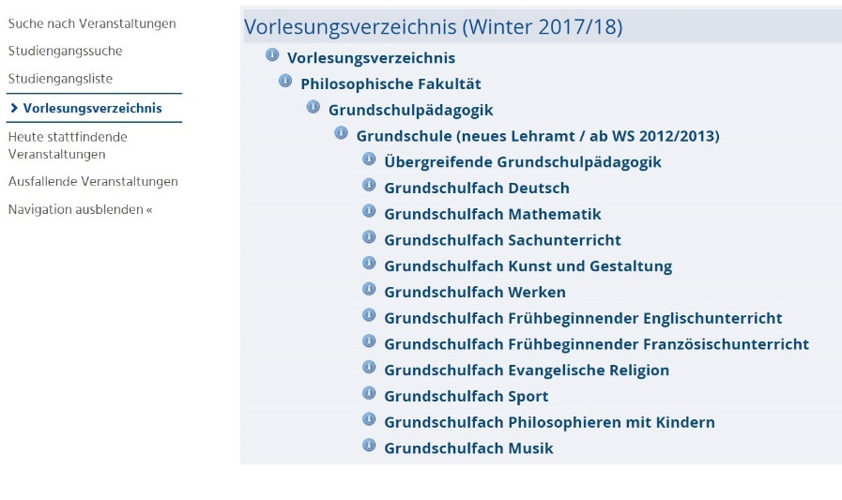
Hier könnt ihr nacheinander eure vier Lernbereiche anklicken und planen, sowie ab dem dritten Fachsemester das Fach Grundschulpädagogik. Wir zeigen euch das hier an dem Beispiel Mathematik.
Wenn wir den Lernbereich Mathematik anklicken, sehen wir alle Veranstaltungen, die in diesem Semester für Grundschulstudierende angeboten werden. Nicht alle davon sind für euch relevant. Die Mathematik nummeriert ihre Veranstaltungen glücklicherweise durch, sodass der Titel der Veranstaltung schon verrät, zu welchem Modul sie gehört. Dies ist nicht in jedem Lernbereich so. Es gibt allerdings Methoden, trotzdem immer die passende Veranstaltung zu seinem Modul zu finden.
In der Mathematik sind für uns im ersten Semester die Veranstaltungen im Kasten wichtig; sie gehören zu Modul 1. Aus unseren Fachanhängen wissen wir, dass wir eine Vorlesung und eine Übung belegen müssen. Wenn wir eine der Übungen anklicken, öffnet sich die Seite der Veranstaltung.
Hier erfahren wir, wann und wo die Veranstaltung stattfindet, wer doziert und wie wir die Veranstaltung belegen können. In eurem Studium werdet ihr so gut wie jede Veranstaltung über Stud.IP belegen.
Weiter unten können wir überprüfen, ob die Veranstaltung wirklich für uns relevant ist. Zum einen sehen wir unter Studiengänge, dass diese Veranstaltung für uns im ersten Semester obligatorisch ist. Zum anderen können wir unter Module überprüfen, ob das angegebene Modul das gleiche ist wie das, das in unseren Fachanhängen steht.
Wenn wir das überprüft haben, müssen wir die Veranstaltung im Portal Stud.IP finden. Dazu scrollen wir wieder hoch und klicken im oberen Teil der Seite auf den grünen Pfeil. Dieser führt uns auf die Anmeldeseite von Stud.IP.
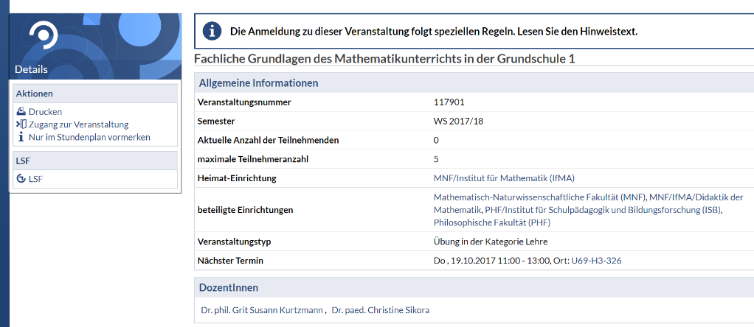
Ihr habt bei der Einschreibung ein Kürzel der Form ab123 erhalten sowie ein Passwort. Mit diesem könnt ihr euch auf allen Seiten der Universität Rostock anmelden, somit auch bei Stud.IP.

Mit einem Klick auf Zugang zur Veranstaltung könnt ihr euch in die Veranstaltung eintragen. Dies ist im Zeitraum vom 9.10. – 13.10. möglich.
Bei manchen Veranstaltungen, die zu einer Veranstaltungsgruppe gehören, könnt ihr im sich öffnenden Fenster Prioritäten angeben. Hierzu ist es empfehlenswert, sich zunächst alle Veranstaltungen aller Lernbereiche im Stundenplan vorzumerken. Dazu klickt ihr auf Nur im Stundenplan vormerken unter Zugang zur Veranstaltung. Mit einem Klick auf Planer im oberen Reiter bei Stud.IP kommt ihr zu eurem vorläufigen Stundenplan.

Nun könnt ihr genau sehen, welchen Veranstaltungen ihr eine höhere Priorität und welchen eine niedrigere Priorität geben solltet. Generell solltet ihr euch nur für die Veranstaltungen bewerben, zu denen Ihr auch hingehen könnt. Ihr werdet am Ende des Einschreibezeitraums in die Gruppen gelost.
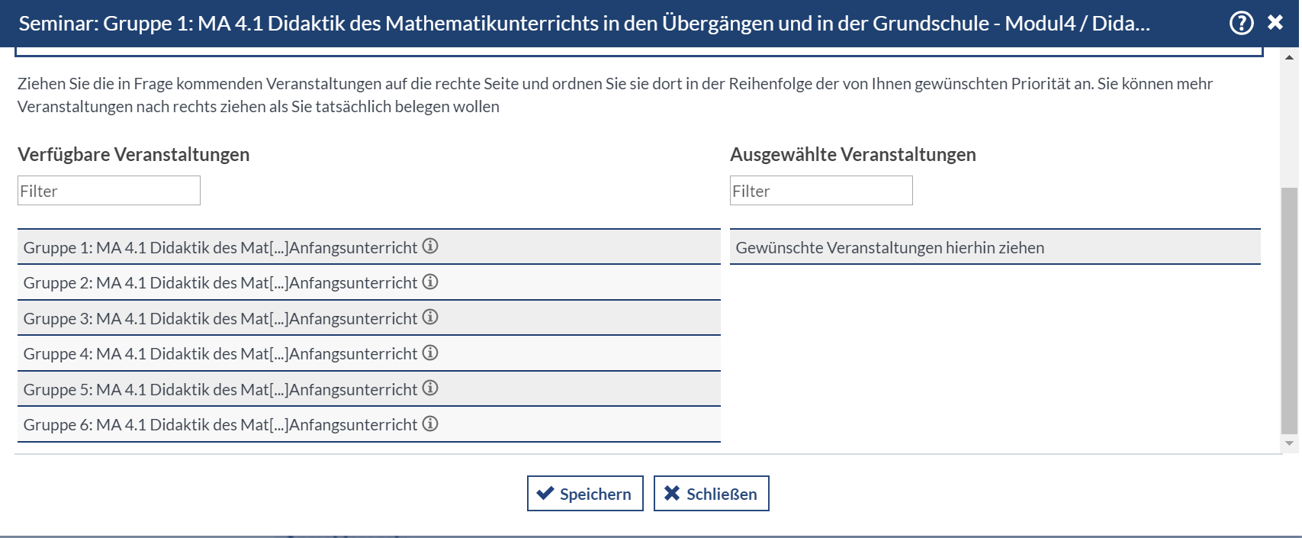
Auf Stud.IP könnt ihr eure Chancen, eine bestimmte Veranstaltung zu bekommen, unter dem Reiter Veranstaltungen einsehen.
Bei einigen Vorlesungen kann es sein, dass du bei der Eintragung nach einem Passwort gefragt wirst. Dies erhältst du in der ersten Vorlesung, also einfach hingehen .
Wenn das Losverfahren vorbei ist, kannst du unter Stud.IP nachsehen, welche Veranstaltungen du bekommen hast. Es kann sein, dass sich Veranstaltungen überschneiden; das siehst du wieder am besten in deinem Stundenplan bei Stud.IP. Sollte das der Fall sein, kannst du in den Lernbereichen probieren, mit Kommilitonen zu tauschen. Achtung, in den Bildungswissenschaften ist das grundsätzlich nicht möglich! Wenn du keinen zum Tauschen findest oder sogar mehr Veranstaltungen hast als du brauchst, sei fair und trage dich unter Veranstaltung verlassen aus. So gibst du deinen Platz frei und jemand anderes kann von der Warteliste nachrutschen.
Bei Veranstaltungen, bei denen du keinen Platz ergattern konntest, stehst du auf der Warteliste. Deinen Wartelistenplatz kannst du bei Stud.IP auf der Veranstaltungsseite einsehen.
Generell gilt: Dein Seminarplatz ist erst sicher, wenn du an der ersten Veranstaltung teilgenommen hast! Viele tragen sich nicht aus Veranstaltungen aus, weswegen jeder, der beim ersten Mal nicht anwesend ist, gestrichen wird. Dafür rutschen andere von der Warteliste nach. Mit einem Warteplatz von 1 bis 10 hat man meist gute Chancen, nachzurutschen.

7 Prüfungsprozedere
Das An- und Abmelden von Prüfungen wird über das Portal pruefung.uni-rostock.de organisiert. Hier findest du unter dem Reiter Studienorganisation übrigens auch deine aktuelle Studienbescheinigung und kannst deine Adresse ändern.
Unter Prüfungsverwaltung kannst du deine Prüfungen an- und abmelden sowie deine angemeldeten Prüfungen und deine Leistungsübersicht sehen.

Bei der Anmeldung ist es sehr wichtig, dass du darauf achtest, dich nicht zu verklicken. Über die Nummern am Ende der Zeile kannst du dich vergewissern, dass du dich für das richtige Modul anmeldest. Achte auch darauf, dass du dich für den richtigen Prüfer anmeldest! Gerade in den Bildungswissenschaften gibt es oft mehrere Prüfer pro Modul. Ist dein Prüfer oder deine Prüfung nicht im Portal angezeigt, musst du das dem ZPA (zpa@uni-rostock.de) melden. Generell stehen am Anfang der Anmeldezeitraums meist noch nicht alle Prüfungen im Portal, sondern werden von den Dozierenden erst so spät gemeldet, dass sie während des Anmeldezeitraums nachgetragen werden können. Schau also am letzten Tag des Anmeldezeitraums am besten noch einmal nach, ob du die richtigen Prüfungen angemeldet hast.
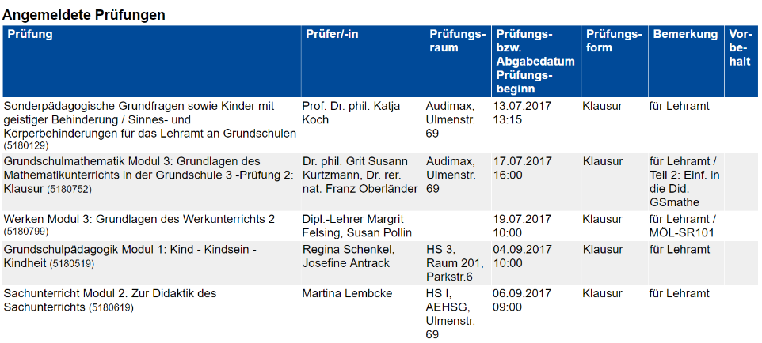
Wenn du dir deine angemeldeten Prüfungen anzeigen lässt, kannst du auf einen Blick alle Prüfungsleistungen sehen, die du dieses Semester absolvieren musst. Du siehst, wann du wo welche Prüfung hast, und wer dein/e Prüfer/in ist. Bei manchen Prüfungen steht unter der Spalte Vorbehalt „Prüfungsvorleistung noch nicht erbracht“. Dies liegt meist daran, dass das ZPA diese noch nicht eintragen konnte. Du kannst die Prüfung trotzdem problemlos mitschreiben. Solltest du ernsthafte Zweifel haben, ob deine PVL schon erbracht ist, schreib deiner/m Dozent/in.
Auch wenn die Anmeldephase für Prüfungen vorbei ist, kannst du dich bis zwei Wochen vor der Prüfung von dieser abmelden. Hierzu reicht es, einen formlosen Antrag beim ZPA einzureichen. Wenn deine Prüfung allerdings weniger als zwei Wochen entfernt ist, musst du sie mitschreiben, bzw. durch ein Nicht-Erscheinen eine 5,0 und damit ein Nicht Bestanden in Kauf nehmen. Wenn du dir nicht mehr sicher bist, ob du die Prüfung schreiben kannst, lass dich am besten beim ZPA beraten.
Wenn die Prüfung geschrieben ist, heißt es Warten auf die Noten. Auch wenn DozentInnen häufig die Klausuren relativ schnell kontrollieren, dauert es häufig mehrere Wochen, bis die Noten im Prüfungsportal eingetragen sind. Schaut am besten regelmäßig in eure Leistungsübersicht, dort seht ihr eure Noten.

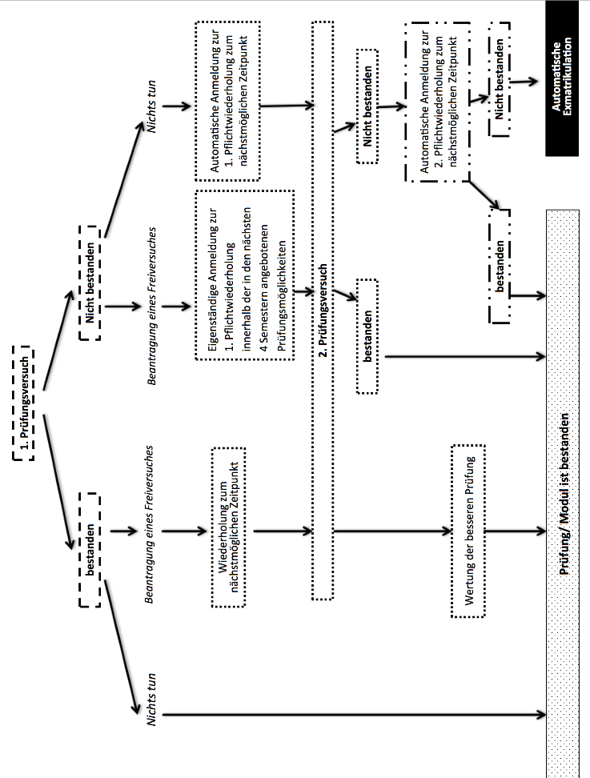
7.1 Durchgefallen – und nun?
Wenn du durch eine Prüfung durchgefallen bist, ist das noch lange kein Grund, zu verzweifeln. Vielen Studierenden passiert es einmal, dass sie sich nicht gut genug auf eine Prüfung vorbereitet haben und dann in eine Wiederholung müssen. Die Wiederholungsprüfung ist im Regelfall in der nächsten vorlesungsfreien Zeit, also ein Semester später. Generell hast du für jede Prüfung drei Versuche. Erst wenn du alle drei Versuche nicht bestanden hast, hat das für dich ernsthafte Konsequenzen, nämlich die Exmatrikulation. Aber auch so sollte man versuchen, sich nicht zu viele Wiederholung einzuhandeln, denn sonst schreibt man schnell mal 7 oder mehr Prüfungen in einem Semester.

7.2 Freiversuch

Du kannst deinen Freiversuch verwenden, um nach einer nicht bestandenen Prüfung durchzuatmen und die Wiederholung zu schieben. Du bist dann nicht automatisch zur nächsten Wiederholungsprüfung angemeldet, sondern hast die nächsten vier Semester Zeit, dich neu vorzubereiten und für die Wiederholungsprüfung anzumelden. Du musst den Freiversuch innerhalb von vier Wochen nach der Notenbekanntgabe beim ZPA anmelden.

Wie viele Freiversuche habe ich jetzt?
Es gibt keine feste Zahl von Freiversuchen. Stattdessen ist in der RPO festgelegt, dass du pro Lernbereich höchstens ein Drittel aller benoteten Prüfungen durch einen Freiversuch erwerben kannst. Um den Freiversuch nutzen zu können, musst du deine erste Prüfung außerdem zum Regelprüfungstermin absolviert haben. Diesen entnimmst du der SPSO oder der Modulübersicht (Punkt 5).

Lernbereich | insgesamt benotete LP | max. als FV beantragbare LP
Bildungswissenschaften (inkl. Grundschulpädagogik) | 9+6+6+6+6+6+12+3=  54 | 18 LP
Deutsch | 9+9=18 | 6 LP kein Modul
Mathematik | 6+6+3+3=18 | 6 LP ein 6 LP oder beide 3 LP Module
Englisch | 6+6+6=18 | 6 LP ein Modul
Ev. Religion | 6+6+6+3=21 | 8 LP ein Modul
Französisch | 6+6+6=18 | 6 LP ein Modul
Kunst und Gestaltung | 6+6+6=18 | 6 LP ein Modul
Musik | HMT anfragen | HMT anfragen
Philosophie | 6+6+3+3=18 | 6 LP ein 6 LP oder beide 3 LP Module
Sachkunde | 12+6=18 | 6 LP nur das 6 LP Modul
Sport | 6+6+3=15 | 5 LP nur das 3 LP Modul
Werken | 6+6+6=18 | 6 LP ein Modul

8 Um das Studium herum
Neben dem Studium könnt ihr nicht nur in Rostock, sondern auch über die Universität selbst in eurer Freizeit viele tolle Sachen machen.

8.1 Auslandsaufenthalt

Während deines Studiums kannst du natürlich ins Ausland gehen und dort ein oder mehrere Semester studieren oder Praktika absolvieren. Belegst du Englisch oder Französisch als Lernbereich musst du im entsprechenden LB einen dreimonatigen Auslandsaufenthalt vorweisen.
Für Auslandsaufenthalte während des Studiums gibt es viele Fördermöglichkeiten - nicht nur für die Jahrgangsbesten. Kümmere dich rechtzeitig (mindestens 12 Monate im Voraus) darum. Für weitere Informationen steht dir das Akademische Auslandsamt der Universität Rostock zur Verfügung (Rostock International House; www.uni-rostock.de/internationales/hauptseite-internationales/). Solltest du aufgrund von Kindern oder anderen Härtefällen Probleme damit haben, ins Ausland zu gehen, kannst du über das ZPA einen Härtefallantrag an den Prüfungsausschuss stellen. Genaueres dazu findest du in der RPO §9, Abs. 1.

8.2 Fremdsprachen

Egal, ob ihr eine Fremdsprache anfangt zu studieren oder nicht – an der Uni Rostock könnt ihr auch andere Sprachen lernen oder eure Kenntnisse ausbauen. Da dies für uns als Lehramtsstudierende aber nicht in unseren Studienverlauf gehört, müssen wir bei der Anmeldung für einen Kurs einen kleinen Beitrag bezahlen, aber dafür gibt es auch mindestens 2 Mal die Woche 90 Minuten die Sprache deiner Wahl. Interesse? Dann schau doch auf der Seite des Sprachenzentrums der Universität Rostock, welche Sprache du lernen willst und melde dich an.

8.3 Hochschulsport

Jedes Semester werden an der Uni Rostock für wenig Geld Sportkurse angeboten. Die Anmeldung erfolgt online, dort findet ihr eine Übersicht über das Programm und den Anmeldezeitraum. Die dort angebotenen Sportkurse sind nicht für euer Studium anrechenbar, sondern ausschließlich ein preiswerter Ausgleich zum Studieren. Nähere Informationen, Programm, Fristen usw. findet ihr auf hochschulsport.uni-rostock.de.

9 Fachschaftsrat Grundschulpädagogik
Was machen wir?
Wir probieren, gemeinsam mit euch unseren Studiengang ständig zu verbessern. Dafür sprechen wir mit Dozierenden, nehmen an Gremiensitzungen teil und betreuen die neuen Erstsemester während der Einführungswoche. Außerdem organisieren wir auch Veranstaltungen wie etwa die Weihnachtsfeier oder gemütliche Spieleabende.

Wie kann ich mitmachen?
Mitmachen kann bei uns jeder, der Grundschulpädagogik oder Sonderpädagogik mit Wahlfach Grundschuldeutsch & -mathe studiert und Lust hat, sich aktiv und regelmäßig in unserem Fachschaftsrat zu beteiligen. Wir treffen uns regelmäßig und freuen uns immer, wenn wir Gäste auf unseren Sitzungen haben, die vielleicht sogar Lust haben, als aktiver Helfer zu bleiben oder sich sogar zur Wahl aufzustellen. Unsere nächste Wahl wird voraussichtlich im November stattfinden. Kommt gerne auf uns zu, wenn ihr dabei sein wollt!

Kontakt: grundschulpaedagogik@uni-rostock.de
facebook.com/grundschulpadagogik

